**ΦΥΛΛΟ ΕΡΓΑΣΙΑΣ 3**

**Μετρήσεις Μάζας – Τα διαγράμματα**

**1)** Ως **μάζα (m)** ενός σώματος ορίζουμε την ποσότητα της ύλης που περιέχει το σώμα. Η μάζα ενός σώματος είναι το άθροισμα των μαζών όλων των μορίων του.

**Η μάζα έχει σχέση με την κίνηση.** Η εμπειρία μας δείχνει ότι όσο πιο δύσκολα ένα σώμα αρχίζει να κινείται ή όσο πιο δύσκολα σταματά, τόσο μεγαλύτερη είναι ή μάζα του.

Παραδείγματα:

Έχουμε ένα ακίνητο αυτοκίνητο κι ένα ακίνητο φορτηγό στην ευθεία με λυμένο το χειρόφρενο. Ποιο μπορούμε να σπρώξουμε πιο δύσκολα; Προφανώς το φορτηγό που έχει πιο μεγάλη μάζα.

Έχουμε ένα αυτοκίνητο το οποίο τρέχει στην ευθεία με 100 χλμ/ώρα κι ένα φορτηγό στην ίδια ευθεία το οποίο τρέχει με την ίδια ταχύτητα. Ποιο από τα δυο σταματάει πιο δύσκολα;

Προφανώς πάλι το φορτηγό που έχει πιο μεγάλη μάζα.

Η **μάζα** ενός σώματος είναι χαρακτηριστική ιδιότητα του σώματος και παραμένει **ίδια** όπου και να μεταφερθεί το σώμα. Η **μάζα** παραμένει ίδια είτε το σώμα κινείτε είτε παραμένει ακίνητο.

**Βασική μονάδα μέτρησης της μάζας** είναι το χιλιόγραμμο 1 kg (kilogram)

**2)** Τη **μάζα** ενός σώματος τη μετράμε συνήθως με τον **ζυγό.**

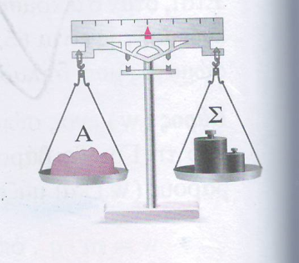

Όταν ο ζυγός του σχήματος ισορροπεί οριζόντια, τότε το βάρος του σώματος Α που ζυγίζουμε είναι ίσο με το βάρος των σταθμών Σ. Επομένως η μάζα του σώματος Α είναι ίδια με τη μάζα των σταθμών Σ, η οποία είναι γραμμένη πάνω τους.

Στο εμπόριο οι ζυγοί με ελατήριο έχουν ενδείξεις σε μονάδες μάζας και όχι σε μονάδες βάρους.

Η μάζα ενός σώματος μπορεί να μετρηθεί με **ηλεκτρονικές ζυγαριές.**

**3) Μονάδες μέτρησης Μάζας**

|  |  |  |
| --- | --- | --- |
| **Όνομα** | **Σύμβολο** | **Σχέση με το κιλό (kg) και το γραμμάριο (g)** |
| Τόνος | tn | 1 tn = 1000 kg = 103 kg |
| Κιλό  Χιλιόγραμμο | kg | 1 kg = 1000 g |
| Γραμμάριο | g | 1 g = kg = 10-3 kg = 0,001 kg |
| Μιλιγκράμ | mg | 1 mg = g = g = 10-3 g = 0,001 g |
| Μικρογραμμάριο | μg | 1μg = g = g = 10-6 g = 0,000001 g |

**4)** **Βάρος (w)** είναι η **δύναμη** που ασκεί η Γη σε κάθε σώμα. Το βάρος ασκείται σε ένα σώμα είτε αυτό είναι ακίνητο είτε κινείται.

Βασική **Μονάδα μέτρησης του βάρους** είναι το **1Ν** (Νιούτον).

**Η διεύθυνση του βάρους** σε έναν τόπο συμπίπτει με την ακτίνα της Γης στον συγκεκριμένο τόπο (την ονομάζουμε και κατακόρυφο του τόπου).

**Η φορά του βάρους** είναι πάντοτε προς το κέντρο της Γης.

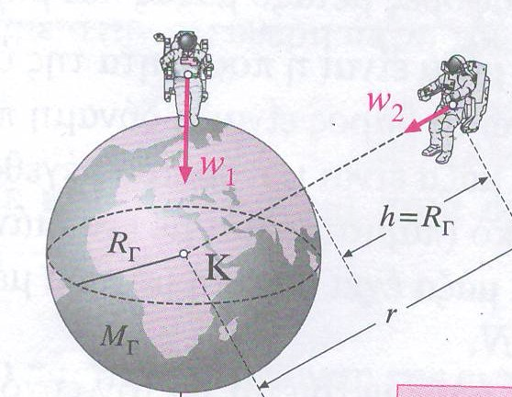

**5)** **Το βάρος ενός σώματος εξαρτάται:**

**α)** **από το ύψος όπου βρίσκεται το σώμα από την επιφάνεια της θάλασσας** (υψόμετρο)

**β) από το γεωγραφικό πλάτος του τόπου όπου βρίσκεται το σώμα.**

Η Γη δεν είναι ακριβώς σφαίρα (η ακτίνα της Γης στους Πόλους είναι μικρότερη από την αντίστοιχη στον Ισημερινό). Έτσι ένα σώμα στους Πόλους έχει μεγαλύτερο βάρος από ότι έχει στον Ισημερινό.

**6)** **Το βάρος (w) ενός σώματος είναι ανάλογο με τη μάζα (m) του σώματος,** δηλαδή ισχύει:

|  |
| --- |
| w = m ∙ g |

όπου g η επιτάχυνση της βαρύτητας.

**Η επιτάχυνση της βαρύτητας** εξαρτάται από τον γεωγραφικό τόπο όπου βρίσκεται το σώμα και από το ύψος από την επιφάνεια της θάλασσας.

Από τη σχέση w = m ∙ g προκύπτει το συμπέρασμα ότι **στον ίδιο τόπο και στο ίδιο ύψος σώματα με ίσες μάζες έχουν ίσα βάρη.**

**7) Διαφορές μάζας m και βάρους w:**

α. Η μάζα είναι η ποσότητα της ύλης που περιέχεται σε ένα σώμα, ενώ το βάρος είναι η δύναμη που δέχεται το σώμα από τη Γη.

β. Η μάζα είναι μονόμετρο μέγεθος, ενώ το βάρος είναι διανυσματικό (παριστάνεται με ένα διάνυσμα).

**Μονόμετρα** ονομάζονται τα μεγέθη τα οποία, για να τα προσδιορίσουμε πλήρως, αρκεί να γνωρίζουμε μόνο το μέτρο τους (δηλαδή έναν αριθμό και τη μονάδα μέτρησης).

Παραδείγματα: μονόμετρα φυσικά μεγέθη είναι η μάζα m, ο χρόνος t, η θερμοκρασία θ, ο όγκος V και άλλα.

**Διανυσματικά** ονομάζονται τα μεγέθη τα οποία για να τα προσδιορίσουμε πλήρως, θα πρέπει εκτός από το μέτρο τους να γνωρίζουμε και την κατεύθυνση (δηλαδή τη διεύθυνση και τη φορά) τους. Ένα διανυσματικό μέγεθος παριστάνεται μ’ ένα βέλος. Το μήκος του βέλους είναι ανάλογο με το μέτρο του φυσικού μεγέθους.

Για να προσδιορίσουμε την κατεύθυνση ενός διανυσματικού μεγέθους, χρειαζόμαστε δύο δεδομένα:

**τη διεύθυνση** του, δηλαδή την ευθεία πάνω στην οποία βρίσκεται το μέγεθος, **και** τη **φορά** του, δηλαδή τον προσανατολισμό του πάνω στην ευθεία αυτή.

Παραδείγματα: διανυσματικά φυσικά μεγέθη είναι η θέση x, η ταχύτητα u, η δύναμη F, το βάρος w.

γ. Η μάζα έχει βασική μονάδα μέτρησης το 1 kg, ενώ το βάρος το 1 Ν.

δ. Η μάζα μετριέται με τον ζυγό, ενώ το βάρος, σαν δύναμη που είναι, μετριέται με το δυναμόμετρο.

ε. Η μάζα ενός σώματος είναι ίδια σε όλο το Σύμπαν, ενώ το βάρος του σώματος αλλάζει από τόπο σε τόπο.

**8)** Το **βάρος** ενός σώματος το μετράμε με το **δυναμόμετρο** (ή ζυγός με ελατήριο)

**Νόμος του Hook** (ισχύει για τα ελατήρια):

Η επιμήκυνση ενός ελατηρίου είναι ανάλογη με τη δύναμη που ασκείται σε αυτό, δηλαδή ισχύει:

**Fελ = k ∙ x**

Όπου x η επιμήκυνση και k μια σταθερά που χαρακτηρίζει τη σκληρότητα του ελατηρίου.

Κάθετο ελατήριο Οριζόντιο ελατήριο

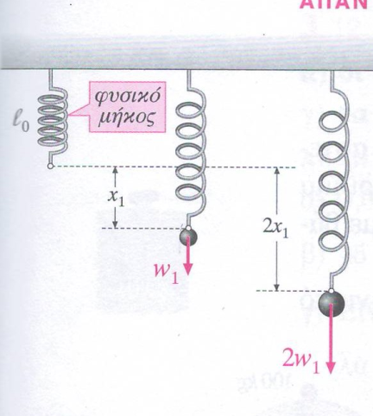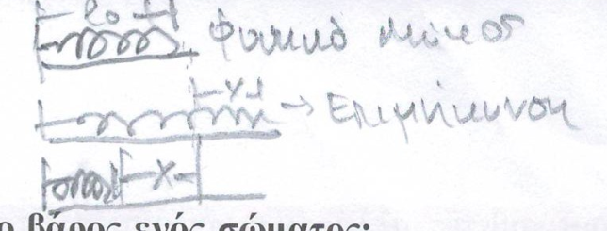

Όταν στην ελεύθερη άκρη του ελατηρίου δεν ασκείται καμία καμία δύναμη, το ελατήριο έχει **το φυσικό του μήκος** (lo) (η επιμήκυνσή του είναι μηδέν).

Όταν στην ελεύθερη άκρη του ελατηρίου κρεμάσουμε σώμα βάρους w1, η επιμήκυνσή του θα είναι x1. Αν κρεμάσουμε σώμα βάρους 2w1, η επιμήκυνσή του θα είναι 2x1 (οι επιμηκύνσεις είναι ανάλογες με τα βάρη. Με απλά λόγια: Διπλασιάζω το βάρος → Διπλασιάζετε η επιμήκυνση)

Παραδείγματα μετατροπών:

α) 2 kg = 2 ∙ 1000 g = 2000 g

β) 0,02 tn =0,02 ∙ 1000 kg = 20 kg

γ) 20 g = 20 ∙ $\frac{1}{1000}$ kg = 0,02 kg

δ) 200 mg = 200 ∙ $\frac{1}{1000}$ g = 0,2 g = 0,2 ∙ $\frac{1}{1000}$ kg = 0,0002 kg

ε) 2000 μg = 2000 ∙ $\frac{1}{1.000.000}$ g = 0,002 g

ζ) 3 g = 3 ∙ 1000 mg = 3000 mg